Державний вищий навчальний заклад «Прикарпатський національний університет імені Василя Стефаника»

Кафедра інформатики

КУРСОВА РОБОТА

Розробка порталу для перевірки лабораторних робіт Word та Excel

Виконали:

студенти групи ПМ-31

Васильків О.П.; Веляник С.Р.;

Гудима А.Р.; Кузюк Р.Л.;

Зорійчук А.В.; Стасіцький Н.В.

Керівник: Бедрій Т.Р.

Національна шкала: __________

Університетська шкала: _______

Оцінка ECTS: ____

Івано-Франківськ – 2019

**ВСТУП**

Історія розвитку Інтернет починається з 1986 року, коли Національний науковий фонд США (NSF) почав створення мережі NSFNET, в якій використовувались високошвидкісні телефонні канали, що з`єднували 6 суперкомп`ютерів у різних куточках країни на основі протоколу TCP/IP та інших технологій, відпрацьованих у мережі ARPANET (перша у світі глобальна мережа створена у 1968 р., припинила функціонування в 1990 році). Мережа NSFNET стала основною магістральною (backbone) структурою для Інтернет, офіційною датою виникнення якого є 1990 рік. В даний час основу Інтернет складають високошвидкісні магістральні мережі. Незалежні автономні мережі підключаються до магістральної мережі через крапки мережного доступу NAP (Network Access Poіnt).

Інтернет складається з багатьох тисяч корпоративних, наукових, урядових та домашніх мереж. Об'єднання різнорідних за архітектурою мереж стало можливо завдяки протоколу IP (англ. Internet Protocol) і принципу маршрутизації пакетів даних. Протокол ІР був спеціально створений агностичним у відношенні до фізичних каналів зв'язку. Тобто будь-яка мережа передачі цифрових даних може передавати інтернет-трафік. На стиках мереж спеціальні маршрутизатори займаються сортуванням та перенаправленням пакетів даних, базуючись на ІР-адресах одержувачів цих пакетів. Протокол ІР утворює єдиний адресний простір у масштабах всього світу, але в кожній окремо взятій мережі може існувати свій власний адресний підпростір. Така організація ІР-адрес дозволяє маршрутизаторам однозначно визначати подальший напрямок для кожного, навіть найменшого, пакету даних. У результаті між різними мережами Інтернету не виникає конфліктів і дані точно і без перешкод передаються від мережі до мережі по всій планеті.

Інтернет - це практично нескінченний інформаційний ресурс, він є всесвітнім джерелом знань, глобальним і загальнодоступним по своїй суті. Стрімкий розвиток Web-ресурсів замінив стандартне поняття терміну «Інтернет». Найчастіше під цим словом розуміють Web-простір і доступні через нього інформацію та можливості, а не фізичну мережу.

Для розробки Web-сторінок використовують безліч засобів, але в даному курсовому проекті використані наступні:

1. HTML, CSS (використовувалися для розробки дизайну Порталу)
2. PHP - серверна мова сценаріїв, яка вбудовується безпосередньо в HTML-код.
3. MySQL- компактний багатопотоковий сервер баз даних та веб-застосунок PHPMyAdmin.
4. Локальний веб-сервер OpenServer (використовувався для тестування роботи Порталу)

**Головна мета** проекту: створити Web-ресурс — Портал, що перевірятиме лабораторні роботи Word та Excel

**Завданням** цієї курсової роботи є дослідження описаних вище засобів, на основі якого створюватиметься даний Web-ресурс

**Спосіб реалізації:** проектування та створення бази даних, створення PSD макету майбутнього застосунку, побудова блок-схеми та реалізація вихідного коду на PHP в *Sublime Text,* тестування роботи даного ресурсу

**РОЗДІЛ 1 ЩО ТАКЕ WEB-ПОРТАЛ?**

Щоб реалізувати даних проект, для початку необхідного з'ясувати, що ж є ПОРТАЛОМ.

* 1. **Основні аспекти**

Портал – це група Web-сторінок, що належать конкретній особі або організації і підтримуваних ними. Іншими словами, Портал – це Web-вузол, що надає початкову сторінку, що персоналізується. Веб-портал – найчастіше спрямований не на продаж товарів або послуг, а надають, на платній або безкоштовній основі, додаткові можливості для своїх клієнтів чи користувачів інтернету яких цікавить тематика сайту.

Інтенсивному *розвитку порталів сприяє* ряд програмних продуктів (портальні рішення), що дозволяють об'єднати в єдиний простір інформацію з різних джерел.

Такі рішення пов'язані, зокрема, з:

* технологією єдиного входу (Single Sign On), коли користувач переходить із одного розділу порталу в іншій без повторної авторизації;
* організацією передачі даних між різними застосунками, задіяними користувачем у ході роботи на порталі;
* тощо

Ідея роботи порталу – створення або представлення критичної (найбільшої) маси Інтернет-сервісів, якими б можна було залучити до себе таку кількість користувачів-відвідувачів, яка буде постійно поповнюватися та збільшуватися.

Кожен інтернет-портал являє собою максимально насичений інформацією і функціями веб-проект. Так, на порталі, залежно від його спрямованості і типу, можна зазвичай знайти різні тематичні матеріали, у тому числі, *наприклад*, корисні поради, огляди, думки і відгуки, а також різну довідкову інформацію. Ще на порталі може бути система особистих кабінетів учасників або особливий партнерський розділ, система для спілкування користувачів, наприклад, форум тощо.

* 1. **Класифікація Web-порталів**

За своєю суттю портал це Web-сайт, призначений для певної аудиторії (наприклад, клієнтів і співробітників компанії), здійснює аналіз, обробку і доставку інформації і надаючий доступ до різних сервісів на основі персоналізації користувачів за допомогою будь-якого пристрою, підключеного до Internet.

Класифікувати портали можна за різними ознаками, але найчастіше вдаються до класифікації за призначенням. В даний час за цією ознакою розрізняють **ТРИ** основні **ТИПИ** порталів:

* Загальнодоступні, або горизонтальні, портали (звані іноді мегапорталами), такі як Yahoo!, Lycos, Excite, Rambler.

Ці портали призначені для найширшої аудиторії, що відбивається на утриманні інформації, що надається ними, і послуг зазвичай вони носять загальний характер (наприклад, новини про політичні події і культурне життя, електронна пошта, новинні розсилки і т.д.). Сфера діяльності таких порталів перетинається з сферою діяльності засобів масової інформації, тому останнім часом спостерігаються процеси злиття загальнодоступних порталів і засобів масової інформації в рамках однієї компанії.

* Вертикальні портали призначені для специфічних видів ринку і обслуговує аудиторію, що користується послугами цього ринку або що працює на нім. Прикладами таких порталів можуть служити додатки B2C (Business-to-consumer), наприклад туристичні агентства, що надають послуги з бронювання місць в готелях, замовленню і доставці квитків, доступу до карт і відомостей про автомобільні маршрути і т.п., або портали типа B2B (business-to-business), що дозволяють своїм клієнтам реалізовувати сумісні бізнес-операції (наприклад, вибирати постачальників і здійснювати закупівлю товарів, проводити аукціони і т.п.). Число подібних порталів останнім часом швидко росте, оскільки нові ринки товарів і послуг переміщаються в Internet.
* Корпоративні портали призначені для співробітників, клієнтів і партнерів одного підприємства (іноді вони називаються B2E-порталы Business-to-employees).

Користувачі такого порталу дістають доступ до призначених ним сервісів і додатків залежно від їх ролі і персонального профілю, і це найцікавіша категорія порталів в плані реалізації корпоративної інфраструктури і інтеграції додатків. Призначенням корпоративного порталу є надання зовнішнім і внутрішнім користувачам можливості персоніфікованого доступу до всіх корпоративних даних і додатків (включаючи неструктуровані і різнорідні дані), об'єднання ізольованих моделей бізнесу, інтеграція різних корпоративних додатків (зокрема додатків бізнес-партнерів), забезпечення повноцінного цілодобового доступу всіх користувачів (включаючи і мобільних приладів) до ресурсів компанії 24 години в добу незалежно від їх місця перебування.

* 1. **Розробка Web-порталу та її етапи**

Розробка порталів відрізняється від розробки сайтів інших типів, адже інтернет-портали відносяться до особливо великомасштабних сайтів (кількість сторінок у них може досягати декількох тисяч або навіть десятків тисяч штук), функціональність їх вище, ніж у звичайних сайтів, а структура — складніше. Весь процес розробки інтернет-порталів у зв'язку з цим має ряд важливих відмінностей від процесу створення менш масштабних сайтів.

**Етапи розробки порталу**, що враховують його складність і насиченість:

1. Попередній або підготовчий етап

На цьому розробляється загальна концепція проекту, визначаються його цілі і завдання, а також формується цільова аудиторія. Попередній етап розробки порталу має дуже важливе значення, адже помилки, допущені на цьому етапі, надалі можуть призвести до неправильної роботи всього інтернет-порталу.

На попередньому етапі розробки нам довелося ретельно продумати **функціонування майбутнього** порталу:

1. *Студент вводить свої дані у форму та прикріплює лабораторну роботу*
2. Етап проектування

Як і у випадку з сайтами інших типів, на цьому етапі розробки виконується створення повної структури проекту, формується перелік необхідних програмних компонентів або модулів, продумується система захисту, розробляється дизайн сторінок.

Ми розробили приблизний PSD макет майбутнього порталу.

Рисунок 1. 1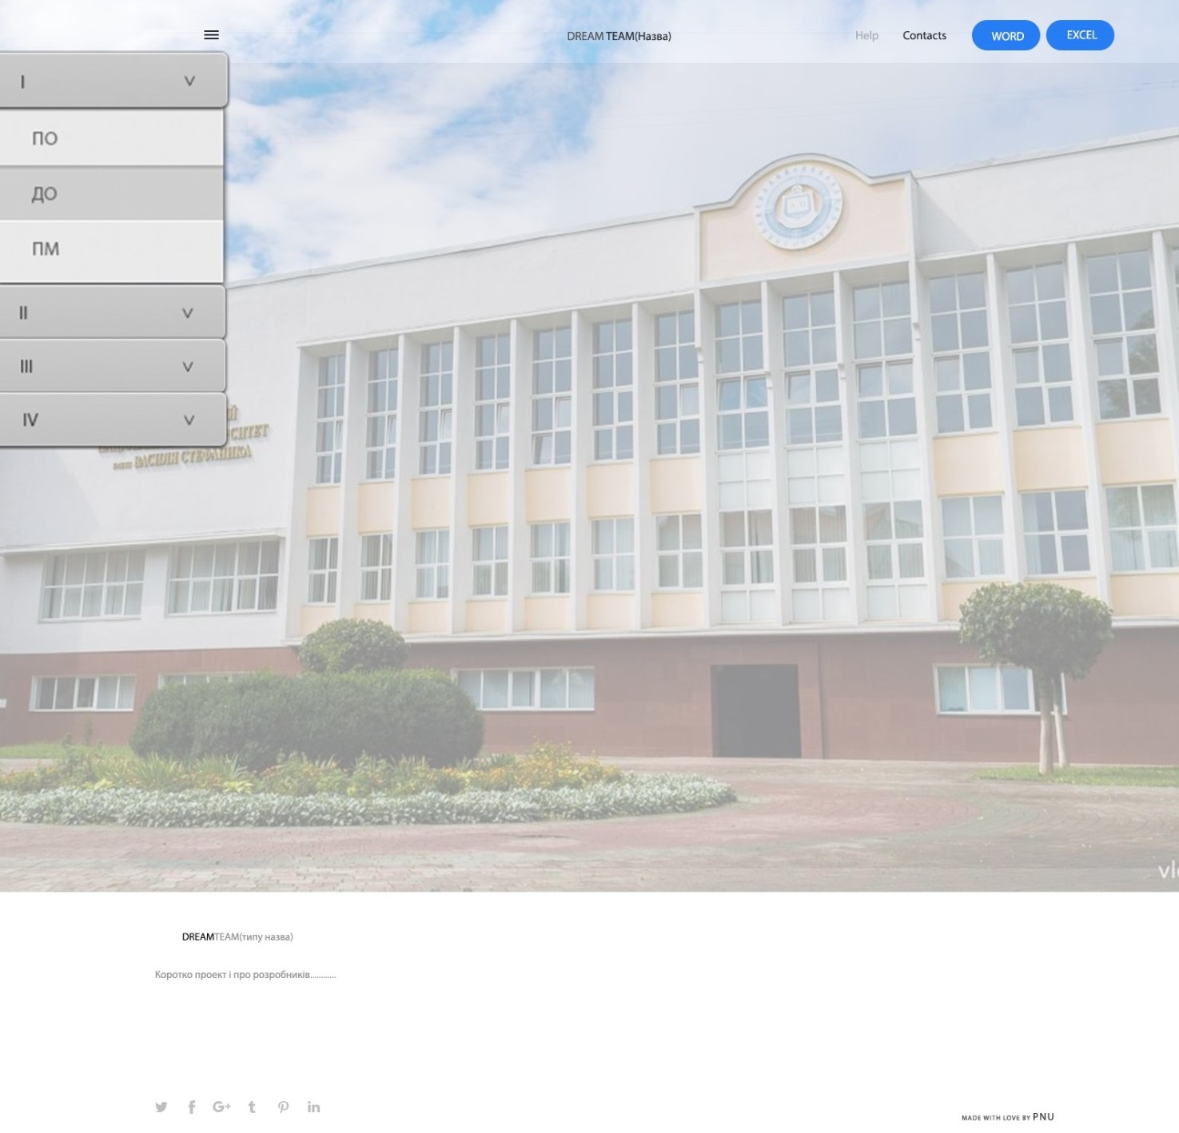 Приблизний макет

Важливою особливістю даного етапу при розробці саме інтернет-порталів є прийняття рішення про використовувану для порталу систему управління контентом. Ми розробили адміністративну панель, через яку викладач зможе переглядати і перевіряти Лабораторні роботи студентів

1. *Викладач за допомогою панелі управління перевіряє Лабораторні роботи*
2. *Результати виводяться в таблицю, яка доступна усім студентам*
3. Етап розробки
4. Етап тестування
5. Етап розробки

Останні три етапи практично аналогічні етапам з такими ж назвами у створенні сайтів інших типів. Тільки, звичайно ж, на цих етапах все одно при роботі враховуються специфічні особливості порталів.

*Зокрема*, якщо для порталу використовується «самописна» система управління контентом (в нашому випадку адміністративна панель) , то на етапі тестування обов'язково повинні бути перевірені всі її функції: як на стороні користувача, так і на стороні адміністратора.

**РОЗДІЛ 2 ПРОГРАМНІ ЗАСОБИ, ЯКІ ВИКОРИСТАНІ ДЛЯ РОЗРОБКИ ПОРТАЛУ, ТА ЇХ ЗАСТОСУВАННЯ**

**2.1 HTML та CSS**

**2.1.1 Що ж це таке?**

HTML (*англ. HyperText Markup Language – мова розмітки гіпертекстових документів*) стандартна мова розмітки веб-сторінок в Інтернеті. Більшість веб-сторінок створюються за допомогою мови HTML (або XHTML). Документ HTML оброблюється браузером та відтворюється на екрані у звичному для людини вигляді.

Попри те, що HTML – штучна комп'ютерна мова, вона не є мовою програмування.

HTML впроваджує засоби для:

* створення структурованого документа шляхом позначення структурного складу тексту: заголовки, абзаци, списки, таблиці, цитати та інше;
* отримання інформації із Всесвітньої мережі через гіперпосилання;

створення інтерактивних форм;

* включення зображень, звуку, відео, та інших об'єктів до тексту.

CSS (*англ. Cascading Style Sheets, укр. Каскадні таблиці стилів*) — це спеціальна мова стилю сторінок, що використовується для опису їх зовнішнього вигляду. Самі ж сторінки написані мовами розмітки даних.

Найчастіше CSS **використовують для візуальної презентації сторінок**, написаних HTML та XHTML, але формат CSS може застосовуватися до інших видів XML-документів.

*Стилі для відображення сторінки можуть бути:*

* Стилі автора (інформація надана автором сторінки):
* зовнішні таблиці стилів (*англ. stylesheet*), найчастіше окремий файл або файли .css
* внутрішні таблиці стилів, включені як частина документу або блоку
* стилі для окремого елементу
* Стилі користувача
* локальний .css-файл, вказаний користувачем для використання на сторінках і вказаний в налаштуваннях браузера (наприклад Chrome)
* Стилі переглядача (браузера)
* стандартний стиль переглядача, наприклад стандартні стилі для елементів, визначені браузером, використовуються коли немає інформації про стиль елемента або вона неповна.

CSS (каскадна або блочна верстка) прийшла на заміну табличній верстці веб-сторінок. Головна перевага блочної верстки — розділення змісту сторінки (даних) та їхньої візуальної презентації.

**Переваги блочної верстки:**

* Інформація про стиль для усього сайту або його частин може міститися в одному .css-файлі, що дозволяє швидко робити зміни в дизайні та презентації сторінок;
* Різна інформація про стилі для різних типів користувачів: наприклад великий розмір шрифту для користувачів з послабленим зором, стилі для виводу сторінки на принтер, стиль для мобільних пристроїв;
* Сторінки зменшуються в об'ємі та стають більш структурованими, оскільки інформація про стилі відділена від тексту та має певні правила застосування і сторінка побудована з урахуванням їх;
* Прискорення завантаження сторінок і зменшення обсягів інформації, що передається, навантаження на сервер та канал передачі. Досягається за рахунок того, що сучасні браузери здатні кешувати (запам'ятовувати) інформацію про стилі і використовувати для всіх сторінок, а не завантажувати для кожної.

HTML разом із каскадними таблицями стилів та вбудованими скриптами — це три основні технології побудови веб-сторінок.

**2.1.2 Дизайн**

2.1.2.1 Дизайн Web-порталу

Дизайн нашого порталу розроблявся за PSD макетом(див. Рисунок 1.1) у графічному редакторі Adobe Photoshop за допомогою засобів показаних вище.

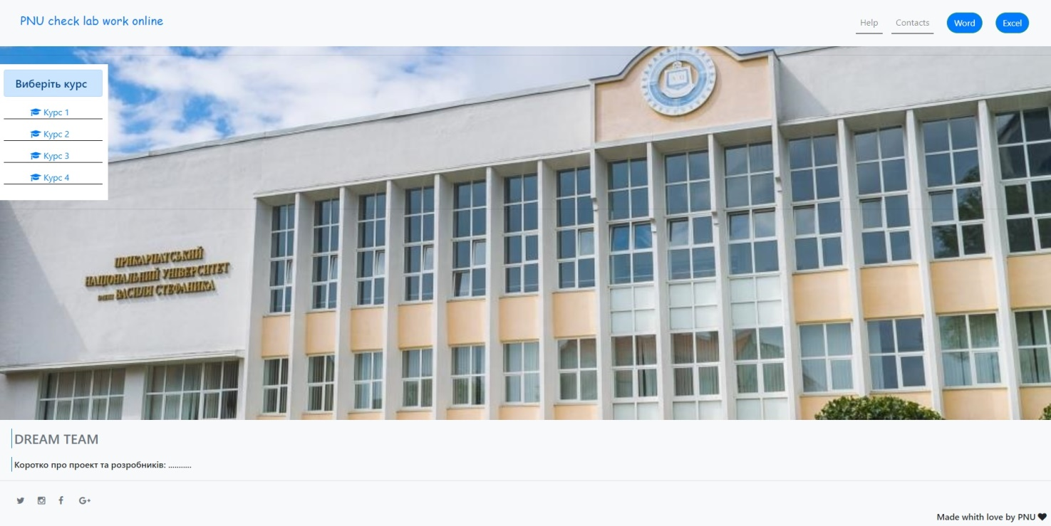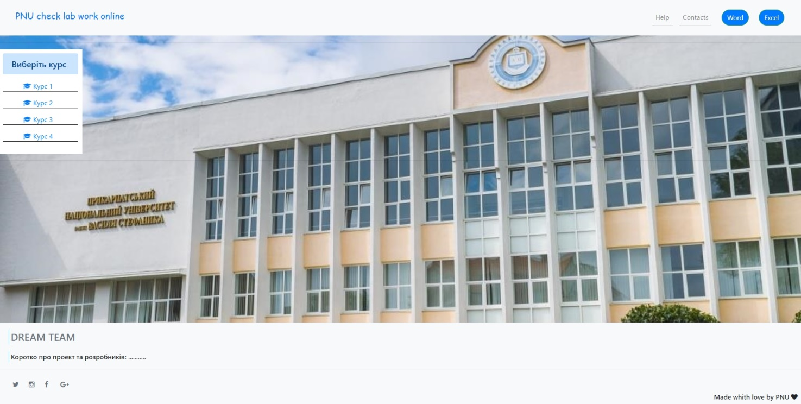*Верхня панель* Web-порталу містить кнопки для подання лабораторних робіт, кнопки «допомоги» та «контактів» у правому куті , а також назву цього Web-застосунку у лівому.

Рисунок 2. 1 Верхня панель зліва Рисунок 2. 2 Верхня панель справа

*Ліва бокова панель* містить список курсів: Курс 1, Курс 2, Курс 3, Курс 4.

Кожен з пунктів цього списку містить список спеціальностей, за напрямом яких навчаються студенти нашого коледжу: ПО, ДО, ПМ, ДЗ, ПР, ТР.

*Нижня панель* Web-порталу містить коротку інформацію про проект та розробників, а також посилання на соціальні мережі Івано-Франківського коледжу Державного вищого навчального закладу «Прикарпатський національний університет імені Василя Стефаника»

‘

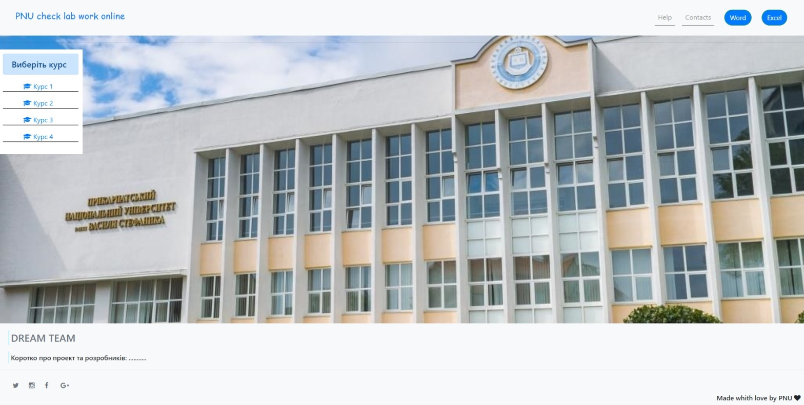Фоном для всього Web-порталу є фото Прикарпатського національного університету імені Василя Стефаника.

Рисунок 2. 3 Загальний вигляд порталу

Для його задання використовувався **стиль автора**, а саме внутрішні таблиці стилів (див. 2.1.1)

Для задання решти стилів для Web-порталу також використовувався стиль автора, проте був створений окремий .css файл.(див. ДОДАТОК )

Щоб дизайн «працював» потрібно було його підключити.

Це було зроблено у header за допомогою тегів *<link>*.

<link href="style.css" rel="stylesheet">

Лістинг 1. 1 Підключення користувацьких стилів

Окрім цього .css файлу було підключено Bootstrap CSS за допомогою того ж тегу *<link>*

<link rel="stylesheet" href="https://stackpath.bootstrapcdn.com/bootstrap/4.3.1/css/bootstrap.min.css" integrity="sha384ggOyR0iXCbMQv3Xipma34MD+dH/1fQ784/j6cY/iJTQUOhcWr7x9JvoRxT2MZw1T" crossorigin="anonymous">

Лістинг 1. 2 Підключення Bootstrap CSS

Разом з Вootstrap CSS ми підключили Bootstrap шрифт Font-awesome.

<link rel="stylesheet" href="https://maxcdn.bootstrapcdn.com/font-awesome/4.5.0/css/font-awesome.min.css">

Лістинг 1. 3 Підключення Bootstrap шрифту

2.1.2.1 Дизайн панелі управління адміністратором

**2.2 Проектування баз даних на SQL**

2.2.1 Основні аспекти

Для створення та адміністрування бази даних було використано СКБД MySQL та веб-застосунок phpMyAdmin.

MySQL – вільна система керування реляційними базами даних. Вона використовується, в першу чергу, для створення динамічних веб-сторінок, оскільки має чудову підтримку з боку різноманітних мов програмування. [3]

MySQL – компактний багатопотоковий сервер баз даних. Характеризується високою швидкістю, стійкістю і простотою використання. MySQL вважається гарним рішенням для малих і середніх застосувань.  Найповніше можливості сервера виявляються в UNIX-системах, де є підтримка багатопоточності, що підвищує продуктивність системи в цілому.

**Можливості сервера MySQL:**

* простота у встановленні та використанні;
* підтримується необмежена кількість користувачів, що одночасно працюють із БД;
* кількість рядків у таблицях може досягати 50 млн;
* висока швидкість виконання команд;
* наявність простої і ефективної системи безпеки.

РhpMyAdmin – веб-застосунок з відкритим кодом на мові PHP із графічним веб-інтерфейсом для адміністрування СКБД MySQL або MariaDB. phpMyAdmin дозволяє через браузер здійснювати адміністрування сервера MySQL, запускати запити SQL, переглядати та редагувати вміст таблиць баз даних.

Ця програма користується великою популярністю у веб-розробників, оскільки дозволяє керувати СКБД MySQL без безпосереднього вводу SQL команд через дружній інтерфейс і з будь-якого комп'ютера під'єднаного до інтернету без необхідності встановлення додаткового програмного забезпечення.

SQL – це діалогова мова програмування для здійснення [запиту](https://uk.wikipedia.org/wiki/%D0%9F%D1%96%D0%B4%D0%B7%D0%B0%D0%BF%D0%B8%D1%82) і внесення змін до бази даних, а також керування базами даних. . Сама по собі SQL не є ані системою керування базами даних, ані окремим програмним продуктом. На відміну від дійсних мов програмування ([C](https://uk.wikipedia.org/wiki/%D0%9C%D0%BE%D0%B2%D0%B0_%D0%BF%D1%80%D0%BE%D0%B3%D1%80%D0%B0%D0%BC%D1%83%D0%B2%D0%B0%D0%BD%D0%BD%D1%8F_C) або [Pascal](https://uk.wikipedia.org/wiki/%D0%9C%D0%BE%D0%B2%D0%B0_%D0%BF%D1%80%D0%BE%D0%B3%D1%80%D0%B0%D0%BC%D1%83%D0%B2%D0%B0%D0%BD%D0%BD%D1%8F_Pascal)), SQL може формувати інтерактивні запити або, бувши вбудованою в прикладні програми, виступати як інструкції для керування даними. Окрім цього, стандарт SQL містить функції для визначення зміни, перевірки та захисту даних. Багато баз даних підтримує SQL з розширеннями до стандартної мови. Ядро SQL формує командна мова, яка дозволяє здійснювати пошук, вставку, оновлення, і вилучення даних за допомогою використання системи керування і адміністративних функцій.

2.2.2 База даних нашого Web-порталу

Ми створили дві бази даних “excel” та “word” для лабораторних робіт з Excel та Word відповідно. Кожна з них містить по чотири таблиці, що мають назви “course_1”, “course_2”, “course_3”, “course_4”.

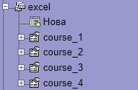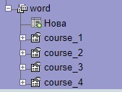

Рисунок 2. 4 Конфігурація бази даних “word” Рисунок 2. 5 Конфігурація бази даних “excel”

Кожна таблиця містить поля “id”, “name”, “lastname”, “grupa”, “lab_num”, “lab”.

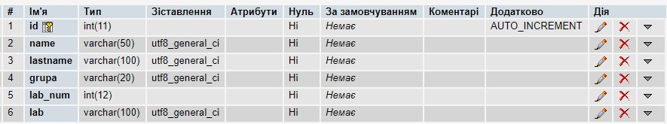Рисунок 2. 6 Структура таблиць

**2.3 PHP**

2.3.1 Основні аспекти

PHP (*англ. Hypertext Preprocessor – гіпертекстовий препроцесор*), попередня назва: Personal Home Page Tools – скриптова мова програмування, була створена для генерації HTML-сторінок на стороні веб-сервера.

PHP є однією з найпоширеніших мов, що використовуються у сфері веб-розробок (разом із Java, .NET, Perl, Python, Ruby).

PHP підтримується переважною більшістю хостинг-провайдерів.

PHP – проект відкритого програмного забезпечення.

PHP інтерпретується веб-сервером у HTML-код, який передається на сторону клієнта. На відміну від скриптової мови JavaScript, користувач не бачить PHP-коду, бо браузер отримує готовий html-код. Це є **перевага** з точки зору **безпеки**, але *погіршує інтерактивність* сторінок.

Всі сценарії оформляються у вигляді блоків коду. Ці блоки можуть бути поміщені в HTML-код, але відділені від нього відповідними обмежувачами. Код PHP в HTML повинен знаходитись між початковим тегом <?php та кінцевим ?>

2.3.2 Функціонал нашого Web-порталу

Щоб був зв’язок між Базами даних та самою сторінкою ми підключили Бази даних до нашого файлу за допомогою *mysqli()*

<?php

$link = new mysqli('localhost', 'root', '123', 'word') or die($link->error());

mysqli_set_charset($link, "utf8");

$link1 = new mysqli('localhost', 'root', '123', 'excel') or die($link1->error());

mysqli_set_charset($link1, "utf8");

?>

Лістинг 2. 1 Підключення Баз даних

Після підключення Баз даних можна починати працювати з інтерфейсом на функціоналом Порталу.

Щоб активувати форму потрібно нажати на одну з кнопок, що знаходяться в правому верхньому куті екрану. Якщо студент хоче додати Лабораторну роботу з “Excel”, то йому потрібно вибрати кнопку з відповідною назвою, в іншому разі студент вибирає кнопку з назвою “Word”. (*див. Рисунок 2.2)*

Для активації форми та подальших робіт з нею використовувалися умовний оператор *if().*

Розглянемо на прикладі введення даних у форму та додавання їх у нашу Базу даних.

Спочатку студент вводить свої дані у форму (прізвище, ім’я, курс, групу, номер лабораторної роботи) та завантажує файл з виконаною лабораторною роботою Excel чи Word. Коли він натискає на кнопку «Зберегти» дані обробляються і додаються у нашу Базу даних Word або Excel, в залежності від вибраної студентом роботи. Автоматично дані виводяться у таблиці в панелі управління адміністратором. Кожен курс має свою таблицю. Щоб викладачу було зручніше перевіряти, списки студентів відсортовані у алфавітному порядку.

Тут викладач може оцінити виконану студентом роботу. Для цього йому потрібно натиснути кнопку “Get mark” і виставити оцінку. В будь-який момент її можна змінити.